Tarkett Veneto xf² (3,2 mm)

Tarkett Holding

Eigenschaften

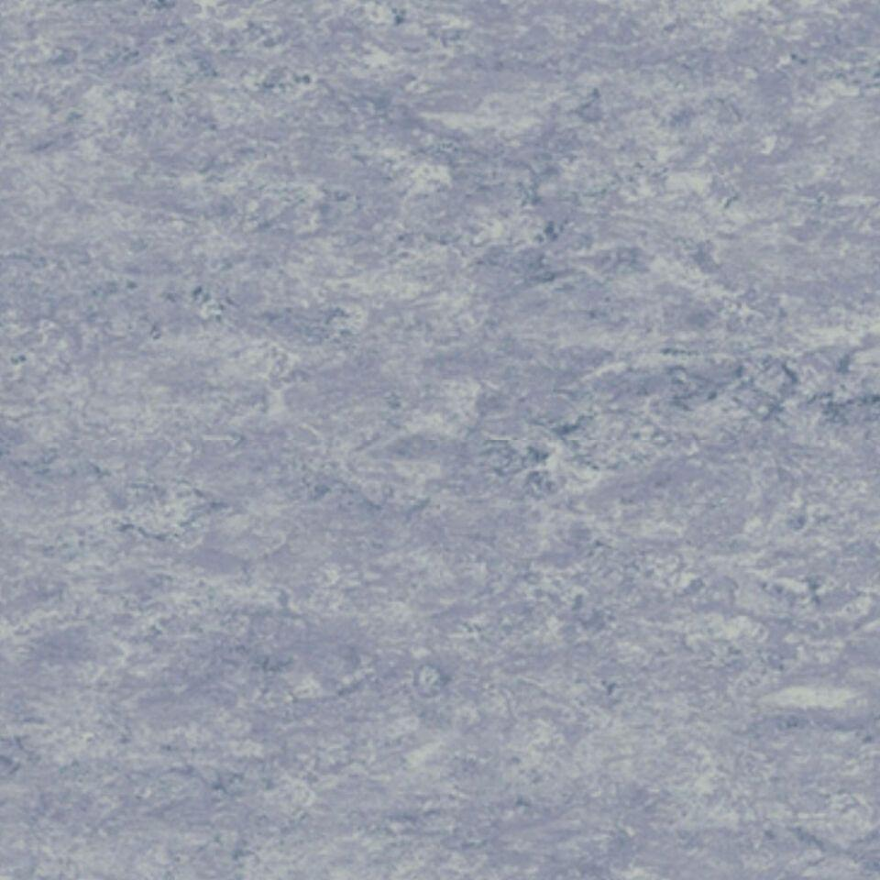

Bewertungsgruppe Rutschgefahr

R 9

Dekor

nach Herstellerdekorkarte

Farbton

blau, gelb, grau, grün, hellbeige, hellblau, hellgrau, orange, rot, schwarz

Oberfläche

Dekor

Werkstoff

Linoleum

Breite (mm)

2.000,00

Länge (mm)

32.000,00

Befestigung

kleben

Chemische Beständigkeit

fettbeständig, ölbeständig, säurebeständig

Cradle to Cradle®

Silber

Formaldehyd Emissionsklasse

E1

Lieferform

Rolle

RTS Emissionsklasse

M1

Anteil Recyclingmaterial (%)

36,00

Gesamtdicke Belag (mm)

3,20

Gewicht (kg/m²)

3,80

Trittschallverbesserungsmaß (dB)

8,00

Wärmeleitfähigkeit (W/(m\*K))

0,17

Muster-Typ

Allover

ReStart Ready

Ja